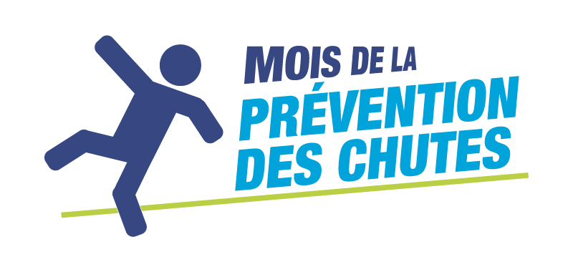
Un guide pratique des réseaux sociaux

Introduction

Les médias sociaux sont l'un des moyens les plus efficaces de partager des informations sur la prévention des chutes, d'accroître la sensibilisation et d'encourager l'action pendant le Mois de la prévention des chutes et tout au long de l'année.

Les plateformes telles que Facebook, Instagram, X, Bluesky et LinkedIn permettent aux organisations d'atteindre les adultes plus âgés, les parents, les aidants naturels, les professionnels de la garde d'enfants, les professionnels de la santé et les communautés de tout le Canada. Ce guide présente des pratiques exemplaires concrètes pour vous permettre de maximiser votre impact.

Facebook - https://www.facebook.com/

Facebook reste l'une des plateformes les plus utilisées parmi les adultes plus âgés au Canada, ce qui en fait un canal clé pour les messages du Mois de la prévention des chutes. Facebook est également efficace pour atteindre les parents et les aidants par le biais de groupes communautaires, de réseaux de parents, de pages de garderies et de groupes de quartier locaux.

L’objectif : Chaque publication devrait se concentrer sur une action claire, comme lire un conseil, visiter une page web, s'inscrire à un événement ou partager des informations.

Les visuels : Les publications avec des images ou de courtes vidéos sont systématiquement plus lues. Utilisez autant que possible des photos, de courtes vidéos éducatives, des infographies ou des graphiques de campagne. Vous pouvez ajouter jusqu'à 10 photos ou une vidéo par publication.

La participation : Encouragez l'interaction en posant des questions, en partageant des conseils pratiques ou en mettant en avant des scénarios auxquels les gens peuvent s'identifier.

Organique par rapport à payé : Les publications organiques atteignent des audiences existantes. La promotion payante peut permettre d’atteindre des adultes plus âgés, des aidants naturels ou des participants à des événements locaux. Même les petits budgets peuvent améliorer la visibilité.

Comment créer un événement pour votre page Facebook : https://www.facebook.com/help/116346471784004

X (anciennement Twitter) - https://x.com/

X est une plateforme en temps réel, largement utilisée par les professionnels de la santé, les chercheurs, les décideurs et les médias. X est efficace pour partager des informations en temps opportun et participer à des conversations nationales.

L’objectif : Concentrez chaque publication sur une action telle que les clics sur les liens, les partages ou la sensibilisation.

Restez concis : Les messages courts et clairs sont ceux qui fonctionnent le mieux. Commencez par le point essentiel. X a une limite de 280 caractères, alors commencez par votre message clé. Vous pouvez inclure jusqu'à quatre images, un GIF ou une vidéo par publication.

Les visuels : Des images ou des graphiques simples peuvent améliorer la visibilité, mais doivent appuyer le message.

La participation : Élargissez votre audience en identifiant des organisations partenaires, en participant à des discussions de sensibilisation et en partageant le contenu de vos partenaires. Identifiez les organisations qui travaillent avec les familles, les fournisseurs de services de garde, les écoles ou les réseaux de parentalité pour être en mesure d’atteindre les publics d’aidants naturels.

Les hashtags : Utilisez un à deux hashtags pertinents tels que #MoisDePréventionDesChutesCA ou #PrévenirLesChutesCA.

La promotion payante : Les publications payantes sont généralement moins efficaces sur X pour les campagnes de sensibilisation et ne sont pas typiquement nécessaires.

Bluesky - https://bsky.social/fr/a-propos/

Bluesky est une nouvelle plateforme pour des conversations publiques et des publications courtes, qui gagne en popularité parmi les professionnels et les organisations communautaires. Bluesky est efficace pour partager des conseils, des mises à jour et promouvoir des événements.

L’objectif : Concentrez chaque publication sur une action, comme les clics sur les liens, le partage d'un conseil ou la sensibilisation.

Restez concis : Les messages courts et clairs sont ceux qui fonctionnent le mieux. Les publications sur Bluesky sont limitées à 300 caractères. Vous pouvez inclure jusqu'à quatre images ou une vidéo par publication.

Les visuels : Des images, des graphiques ou de courtes vidéos permettent aux publications de se démarquer et d’illustrer votre message.

La participation : Augmentez votre portée en identifiant les comptes partenaires, en participant aux conversations et en encourageant les réponses et les partages.

Les hashtags : Utilisez un ou deux hashtags pertinents, par exemple, #MoisDePréventionDesChutesCA ou #PrévenirLesChutesCA.

La promotion payante : Les publications payantes ne sont pas largement utilisées sur Bluesky et sont généralement inutiles pour les campagnes de sensibilisation.

Instagram - https://www.instagram.com

Instagram est une plateforme hautement visuelle, idéale pour l'éducation, la narration et la participation communautaire.

L’objectif : Instagram encourage les interactions par le biais des « J'aime », des commentaires, des enregistrements et des partages.

Les visuels : Utilisez des photos, des Reels, des carrousels éducatifs et des conseils ou des statistiques. Les vidéos courtes continuent de connaître la plus forte participation. Chaque publication peut inclure jusqu'à 20 photos ou vidéos dans un carrousel, ou une vidéo/un Réel.

La participation : Testez différents formats pour apprendre ce qui résonne avec votre public. Un contenu authentique et pratique fonctionne généralement le mieux. Les parents et les aidants naturels réagissent bien aux courtes vidéos démontrant des conseils de sécurité pour les nourrissons et les jeunes enfants, tels que des espaces de jeu sécuritaires ou des rappels de supervision.

Organique par rapport à payé : Les publicités Instagram peuvent efficacement élargir la portée, surtout lorsqu'elles sont associées à la publicité Facebook par le biais du gestionnaire de publicités Meta.

Les hashtags : Utilisez plusieurs hashtags pertinents (jusqu'à cinq) tels que #MoisDePréventionDesChutesCA, #PrévenirLesChutesCA, #PréventionDesChutes, #ActiverLaSécurité, etc.

Important : Les légendes peuvent contenir jusqu'à 2 200 caractères, mais les 125 premiers sont essentiels pour participation.

LinkedIn - https://www.linkedin.com/

LinkedIn est un réseau professionnel utilisé par des professionnels de la santé, des aidants naturels, des chercheurs et des leaders organisationnels. LinkedIn est idéal pour partager du contenu éducatif, des mises à jour de programmes et des invitations à des événements.

L’objectif : Concentrez chaque publication sur une action, comme lire un article, s'inscrire à un événement ou partager un conseil.

Restez professionnel : Les publications doivent être claires, informatives et pratiques. Commencez par le message principal.

Les visuels : Incluez des photos, des affiches d'événements, des infographies ou de courtes vidéos pour illustrer votre propos. Les publications avec des visuels obtiennent de meilleurs résultats. Vous pouvez maintenant ajouter jusqu'à 20 images à une seule publication de LinkedIn.

La participation : Encouragez les commentaires, les partages et le marquage des organisations partenaires pour étendre la portée de votre message.

Les hashtags : Utilisez un à trois hashtags pertinents, par exemple, #MoisDePréventionDesChutesCA, #PrévenirLesChutesCA, #ActiverLaSécurité.

La promotion payante : Les publications sponsorisées peuvent élargir la portée à des publics spécifiques, tels que les professionnels des soins aux personnes âgées ou les aidants naturels, mais elles sont facultatives.

Les pratiques exemplaires générales (toutes les plateformes)

- Gardez les messages clairs et concrets
- Utilisez un langage simple
- Priorisez des conseils pratiques de prévention
- Publiez de manière cohérente
- Partagez et relayez le contenu des partenaires, mentionnez des comptes
- Incorporez des liens vers des ressources fiables
- Assurez-vous que les visuels reflètent la diversité des adultes plus âgés et des communautés.

